熠格教育2025教师内功测（高中）
物理试卷
（测试范围：人教版2019必修二 满分100分 时间 75分钟） 2025.4
一、选择题：本题共12小题，每小题4分，共40分，每小题给出的四个选项中，只有一项是符合题目要求的。
1．2024年9月25日，解放军向太平洋方向发射一枚洲际弹道导弹，射程约12000公里，据悉该导弹是我国自主研发的东风-31G洲际弹道导弹，且采用了钱学森弹道设计理念。如图是“东风-31G”从起飞到击中目标的轨迹示意图，AB为发射升空段，发动机点火，导弹以极快的速度穿出大气层升至高空，在A点关闭发动机，靠惯性上升到最高点B；BD为俯冲加速段，发动机处于关闭状态，导弹向下俯冲，在C点进入大气层，到D点会被加速到极高的速度（音速的30倍），最终进入目标弹道DE。则下列说法正确的是( )
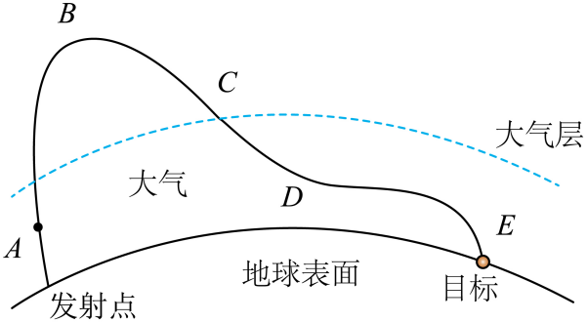
A．导弹从B点到D点的过程中，机械能增大
B．导弹飞行过程中，在B点动能为零
C．导弹从A点到D点的过程中，机械能守恒
D．导弹从A点到C点的过程中，一直处于失重状态
2．如图所示，竖直圆盘上固定有一个小圆柱，小圆柱半径相对于圆盘半径可以忽略，小圆柱通过水平光滑卡槽与T形支架连接，T形支架下面固定一物块。当T型支架及物块在竖直方向运动至图示位置时，物块的速度大小为v，则此时小圆柱的速度大小为( )
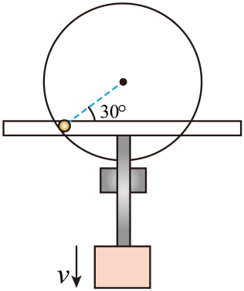
A．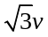 B．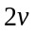 C．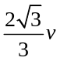 D．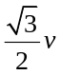
3．2025年2月28日晚在夜空开始上演了“七星连珠”。发生“连珠”的七颗行星自西向东分别为土星、水星、海王星、金星、天王星、木星和火星，它们出现在黄昏日落后不久。从最西端的土星到最东端的火星，张角为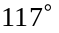，横跨大半个天空，地球观测的天象简略示意图如图所示。下列说法正确的是( )
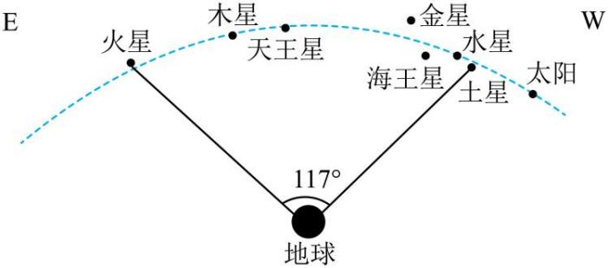
A．在“七星连珠”现象发生的时间内，这七颗行星都围绕太阳做匀速圆周运动
B．七星中水星绕太阳运动的角速度最大
C．若七星绕太阳运动可近似看做匀速圆周运动，则知道七星中任意一颗行星的公转周期就可求太阳的质量
D．金星的公转周期大于火星的公转周期
4．如图所示，皮带不打滑，从动轮N在主动轮M的带动下匀速转动，N轮的转速大小为M轮转速大小的3倍，为M轮上到轴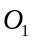的距离为M轮半径的一半的点，、分别为N轮和M轮轮缘上的点。下列说法正确的是( )
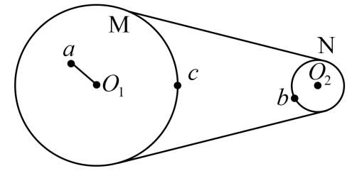
A．M轮与N轮的半径之比为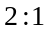
B．、两点转动的线速度大小之比为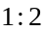
C．、两点转动的周期之比为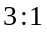
D．、两点转动的向心加速度大小之比为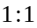
5．如图所示，长度为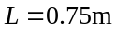的轻绳一端连接小球，另一端固定于O点，起始时，小球位于O点竖直平面内左上方的P点，绳子恰好处于伸直状态，OP与水平方向的夹角为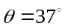，给小球一向右的水平初速度（未知），当小球刚好运动到O点右侧等高的Q点时绳子再次绷直。已知重力加速度大小g取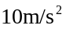，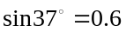。空气阻力不计，则小球的初速度大小为( )
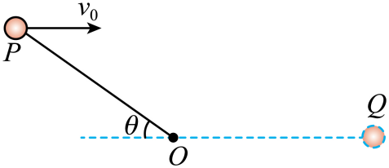
A．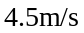 B．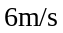 C．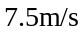 D．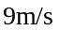
6．手拿球拍托着乒乓球跑是校运动会的一项常见的趣味项目，如图所示，某段时间内乒乓球相对球拍静止一起水平向右做匀速直线运动，若不计空气阻力，则此过程中( )
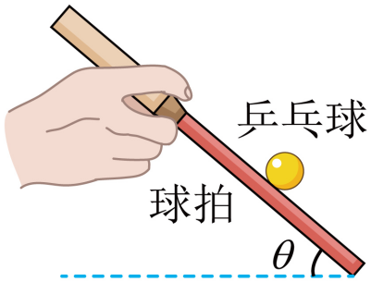
A．乒乓球受到的重力对乒乓球做负功
B．乒乓球所受合力对乒乓球做正功
C．球拍对乒乓球的摩擦力做负功
D．球拍对乒乓球的支持力对乒乓球不做功
7．如图所示，细绳穿过竖直的管子拴住一个小球，让小球在A高度处做水平面内的匀速圆周运动，现用力将细绳缓慢下拉，使小球在B高度处做水平面内的匀速圆周运动，A、B位置在同一竖直线上，不计一切摩擦，则( )
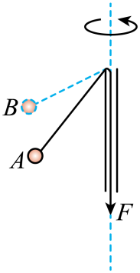
A．线速度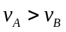 B．角速度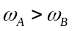
C．向心加速度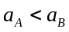 D．向心力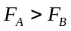
8．如图所示，一小物块由静止开始沿倾角为的斜面向下滑动，最后停在水平地面上。斜面和地面平滑连接，且物块与斜面、物块与地面间的动摩擦因数均为0.25，取地面为零势能面，已知。该过程中，物块的动能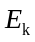、重力势能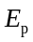、机械能、摩擦产生的热量与水平位移的关系图像可能正确的是( )
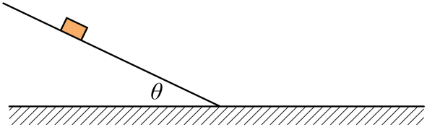
A．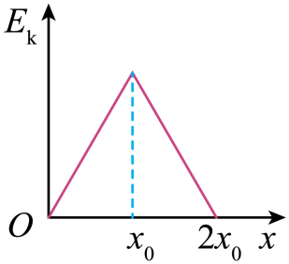 B．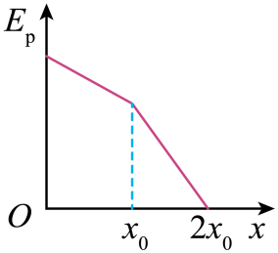
C．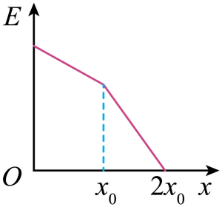 D．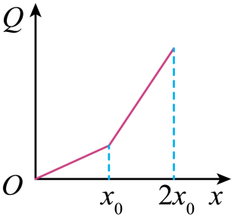

9．发射地球同步卫星时，先将卫星发射至近地圆轨道1，然后经点火，使其沿椭圆轨道2运行，最后再次点火，将卫星送入同步圆轨道3，轨道1、2相切于Q点，轨道2、3相切于P点，如图，则当卫星分别在1、2、3轨道上正常运行时，以下说法正确的是( )
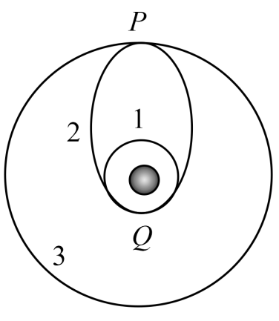
A．卫星在轨道3上的速率大于在轨道1上的速率
B．卫星在轨道3上的角速度等于于在轨道1上的角速度
C．卫星在轨道1上经过Q点时的加速度等于它在轨道2上经过Q点时的加速度
D．卫星在轨道2上经过P点时的加速度大于它在轨道3上经过P点时的加速度
10．某地的机动车出入口采用如图所示的曲杆道闸，道闸由转动杆与横杆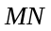链接而成，M、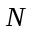为横杆的两个端点。某天中午快递员将快递袋子挂在了校门口道闸的横杆上，在道闸抬起过程中，快递袋始终与横杆保持相对静止，且杆始终水平，此过程中杆绕点从水平方向匀速转动到接近竖直方向。若快递袋可视为质点，与横杆之间的动摩擦因数为，最大静摩擦力等于滑动摩擦力，转动杆长度为，重力加速度为。下列说法正确的是( )
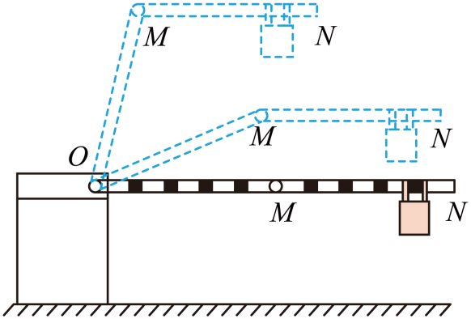
A．点线速度大小大于点线速度大小
B．点的加速度始终沿方向
C．两点都在做变速圆周运动
D．快递袋能够与横杆保持相对静止一起运动的最大速率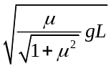

第Ⅱ卷（非选择题 共58分）
二、非选择题：本题共5小题，共60分。考生根据要求做答（第11～12题为实验题或填空题，13～15题为计算题)。
11．(8分) 某同学利用如图甲所示的向心力演示器探究小球做圆周运动所需的向心力F与小球质量m、运动半径r和角速度ω之间的关系，左右塔轮自上而下有三层，每层半径之比由上至下分别是、和，如图乙所示，它们通过不打滑的传动皮带连接，并可通过改变传动皮带所处的层来改变左右塔轮的角速度之比。实验时，将两个小铁球分别放在短槽的C处和长槽的A（或B）处，转动手柄使长槽和短槽分别随塔轮一起匀速转动，槽内的小铁球也就随塔轮做匀速圆周运动，塔轮对铁球的压力提供了向心力，球对挡板的反作用力通过横臂的杠杆作用使弹簧测力套筒下降，从而露出标尺，标尺上的红白相间的等分格的格数显示出两个小球所受向心力的大小。
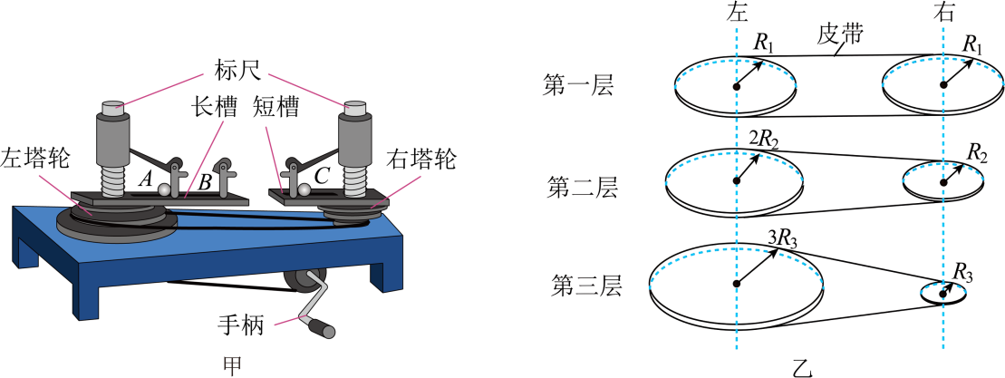
(1)本实验的目的是探究向心力的大小F与小球质量m、角速度ω和半径r之间的关系，实验中采用的实验方法与下列哪些实验是相同的______
A．探究两个互成角度的力的合成规律
B．探究平抛运动的特点
C．探究加速度与物体受力、物体质量的关系
(2)若传动皮带套在塔轮第二层，则塔轮转动时，A、C两处的角速度之比为
(3)在另一次实验中，小吴同学把两个质量相等的钢球放在B、C位置，传动皮带位于第一层，转动手柄，则当塔轮匀速转动时，左右两层露出的格子数之比为 ；若该同学加速转动手柄，左右露出标尺格数之比 （选填“增大”“减小”“不变”）。
12．(8分) 在“探究平抛运动的特点”实验中，某学习小组用如图甲所示装置研究平抛运动。将白纸和复写纸对齐重叠并固定在竖直的硬板上。钢球沿斜槽轨道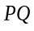滑下后从点飞出，落在水平放置的倾斜挡板上，钢球落到挡板上时，钢球侧面会在白纸上挤压出一个痕迹点。移动挡板，重新释放钢球，如此重复，白纸上将留下一系列痕迹点。
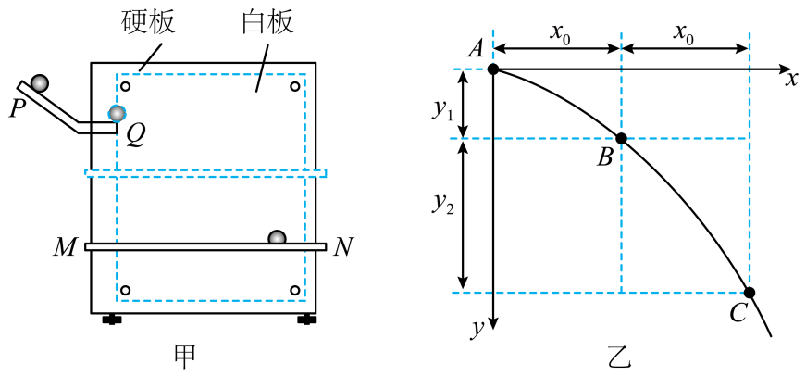
(1)下列实验条件必须满足的有______；（填选项前字母）
A．斜槽轨道要光滑
B．斜槽轨道末端要水平
C．每次要从斜槽上同一位置无初速度释放钢球
D．图中挡板每次必须等间距下移
(2)如图乙所示，在描出的轨迹上取A、、三点，沿水平和竖直方向建立平面直角坐标系，和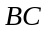的水平间距相等且均为，竖直间距分别是和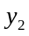，若A点是抛出点，则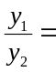 ；若A点不是抛出点，则钢球平抛的初速度大小为 ，钢球在点时的速度大小为 。（后两空均用、、和重力加速度表示）
13．(12分) 将一个物体以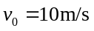的速度从h=20m的高度水平抛出最终落地，不计空气阻力，g取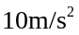。求物体：
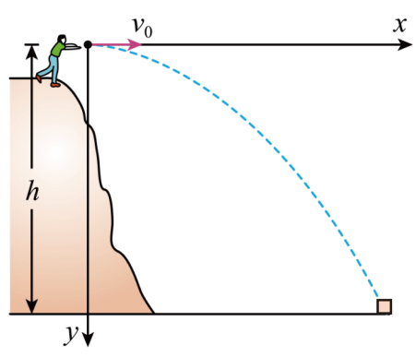
(1)落地前的速度大小；
(2)运动的位移s，并在图中画出。

14．(16分) 如图所示，AB为竖直光滑圆弧轨道的直径，其半径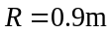，A端切线水平，水平轨道BC与半径的光滑圆弧轨道CD相接于C点，D为圆弧轨道的最低点。圆弧轨道CD对应的圆心角θ=37°。一质量为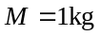的小球（视为质点）从水平轨道上某点以某一速度冲上竖直圆轨道，并从A点飞出，经过C点恰好沿切线进入圆弧轨道，取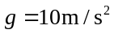，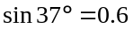，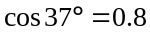。
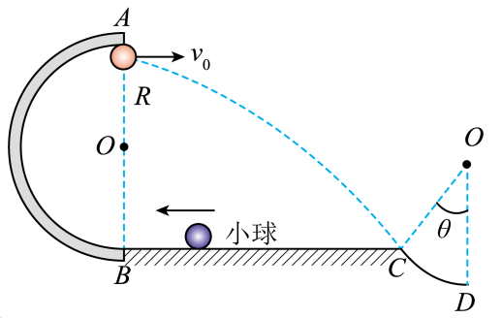
(1)求小球从A点飞出的速度大小；
(2)求小球在A点对圆弧轨道的压力大小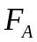；
(3)求小球在C点受到的支持力的大小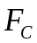；
(4)改变小球在水平轨道上的速度，使小球恰好能从A点飞出，求小球落地点与B点的水平距离。

15．(16分) 快递业近几年在我国高速发展，某快递企业为了提高效率安装了一些自动卸货设备，其原理简化图如图所示。质量为m的运货箱内装有质量为3m的货物，从半径为R的光滑圆弧轨道上的最高点A由静止释放，滑到圆弧轨道的最低点B后再滑上静止在光滑水平轨道上的小车，圆弧轨道与小车的水平上表面相切于B点，小车的质量为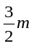。运货箱与小车右端挡板碰撞后速度相同但不粘连，而后随小车向右运动至水平轨道右端时，压缩固定在水平轨道右端的弹簧，当弹簧被压缩到最短时将小车锁定。卸下货物后解除锁定，弹簧能量全部释放，将小车及空的运货箱一起弹回，小车与水平轨道左侧台阶碰撞后瞬间停止运动。运货箱滑出小车后冲上圆弧轨道，恰好能回到出发点A。若运货箱及货物可看成质点，货物不会在运货箱中滑动，弹簧的形变量始终处于弹性限度内，重力加速度为g，运货箱与小车间的动摩擦因数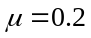。求：
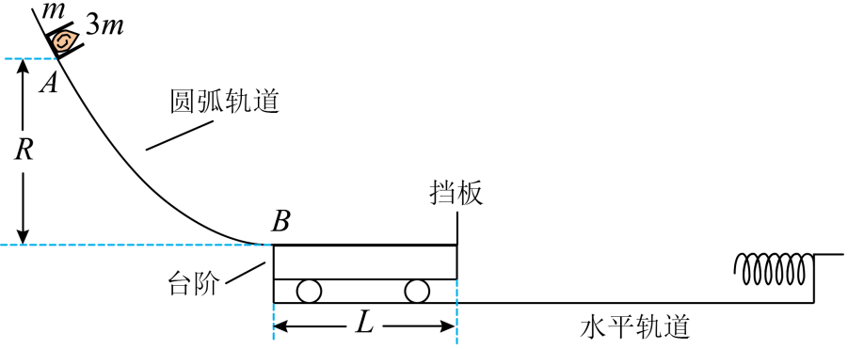
(1)运货箱装着货物下滑经过圆弧轨道B点时对轨道的压力大小；
(2)当弹簧被压缩到最短时弹簧的弹性势能；
(3)小车的长度L。

